La Domótica como herramienta para el desarrollo de competencias básicas en electrónica e informática
Domotics as a tool for the development of basic skills in electronics and computing

Leobardo Santiago Paz
Universidad de la Sierra Juárez, México
lsp@unsij.edu.mx

Resumen
En el presente artículo se da a conocer la propuesta de utilizar a la Domótica como un ambiente de aprendizaje mediante el desarrollo de un prototipo apoyado de la metodología Aprendizaje Basado en Proyectos (ABP), el cual nace ante la necesidad de innovar en el proceso de enseñanza-aprendizaje para el desarrollo de competencias básicas en electrónica e informática. Así, la Domótica aplicado a entornos educativos busca potencializar el aprender haciendo, en base a los principios pedagógicos del constructivismo. Este enfoque crea un escenario de aprendizaje activo, que favorece a procesos de pensamiento, análisis, comprensión de la tecnología, además permite aumentar el potencial de habilidades, desarrollar la creatividad a través de la resolución de problemas concretos, así como integrar diferentes disciplinas entre ellas la informática, la electrónica, la mecánica. También, es capaz de generar entornos colaborativos donde los alumnos no sólo son capaces de construir un prototipo sino de programar su accionar con fines de contenido académico y científico.
Palabras Claves: Aprendizaje Activo, Aprendizaje Basado en Proyectos, Constructivismo, Creatividad, Domótica.

Abstract
This article presents the proposal to use Domotics as a learning environment through the development of a prototype supported by the Project Based Learning (PBL) methodology, which is born with the need to innovate in the process of teaching-learning for the development of basic competences in electronics and computer science. Thus, Domotics applied to educational environments seeks to enhance learning by doing, based on the pedagogical principles of constructivism. This approach creates an active learning scenario, which favors processes of thinking, analysis, and understanding of technology. It also increases the potential of skills, develops creativity through solving specific problems, and integrates different disciplines between them computer science, electronics, mechanics. It is also capable of generating collaborative environments where students are not only able to build a prototype but also program their actions for academic and scientific content.
Key words: Active Learning, Project-Based Learning, Constructivism, Creativity, Domotics.

Fecha Recepción: Febrero 2017 Fecha Aceptación: Julio 2017

Introducción
A la Domótica se le puede considerar como una de las áreas tecnológicas con más auge en la actualidad, donde su aplicación e implementación, puede extenderse y generar beneficios no solo en el sector industrial y de servicios, sino también en las aulas de clase, posibilitando la elaboración de novedosos ambientes para el aprendizaje. La Domótica, se puede definir como el conjunto de sistemas capaces de automatizar una vivienda – desde una habitación hasta un edificio inteligente-, aportando bienestar, comunicación, servicios de gestión energética y de seguridad. Mismos que pueden integrarse por medio de redes interiores y exteriores de comunicación, cableadas o inalámbricas, donde el control se realiza desde dentro y fuera del espacio habitacional; se podría definir como la integración de la tecnología en el diseño de un hábitat inteligente (Díaz, 2016).

La Domótica apoyada de la teoría del constructivismo como una propuesta epistemológica se basa en la concepción que la realidad es una construcción interna, propia del individuo. Dicha forma de ver el constructivismo, está justificada desde la perspectiva del uso de las tecnologías de información y comunicación para la construcción del conocimiento (Sánchez, 2000 citado en Castillo, 2008).

Es así como a través de la integración de diferentes áreas del conocimiento, es posible la obtención de considerables resultados. La Domótica es un ejemplo de la integración de diferentes áreas del conocimiento; a través de ella se integran sistemas mecánicos, eléctricos, electrónicos, informáticos y de comunicaciones. Por lo que la aplicación de este campo en el aula pretende explotar lo atractivo que resulta para los alumnos la idea de aprender de forma lúdica (crean sus diseños a escala a partir de uno real). Desde el inicio del proyecto para desarrollar el prototipo se despierta en ellos el interés por los temas de clase que harán posible su automatización, por medio de conocimientos que van a adquirir en la asignatura de electrónica y de algunos temas de programación que además les permite facilitar la comprensión de una variedad de conceptos y fenómenos con la finalidad de lograr un aprendizaje significativo.

El aprendizaje significativo es un proceso de aprender la información, aunque deben existir condiciones para que se logre y se lleve a cabo dicho aprendizaje como: uso de información con material y contenido sustancial, no confuso, que pueda ser relacionado con ideas claras que se puedan aprender, aunado a la disposición que se tenga para el aprendizaje y para la enseñanza y que durante el aprendizaje significativo el alumno relacione la nueva información con los conocimientos y experiencias previas de su estructura de conocimientos (Díaz y Hernández, Ballester, Lara, G. y Lara R. citado en Gómez y Oliva, 2015).

Para lograr un aprendizaje significativo se requiere incorporar estrategias de aprendizaje como el Aprendizaje Basado en Proyectos (ABP), como método activo para la enseñanza. El ABP puede ser visto desde varios enfoques: 1) Método de instrucción, 2) Estrategia de aprendizaje y 3) Estrategia de trabajo. Sin importar el enfoque bajo el cual se aplica, se caracteriza porque el grupo de profesores y alumnos realizan trabajo en grupo sobre temas reales, que ellos mismos han seleccionado de acuerdo a sus intereses (Galeana, s.f.). El Aprendizaje Basado en Proyectos es muy necesario implementar en diferentes áreas no solo en asignaturas que involucren tecnologías, sino también en áreas como las matemáticas tal y como lo presenta Morales, (s.f.).

De acuerdo con Boude y Oscar (2013) el mundo actual trae consigo una serie de retos para las instituciones de educación – básica, media y superior –, así como a sus profesores, quienes siendo en el mejor de los casos inmigrantes digitales, deben diseñar estrategias didácticas y ambientes de aprendizaje mediados por Tecnologías de la Información y la comunicación (TIC) para contribuir a que sus estudiantes – nativos digitales – desarrollen las competencias requeridas por la sociedad del siglo XXI. Lo cual implica no solo que el docente debe poseer las habilidades tecnológicas necesarias para usar e integrar diversas herramientas tecnológicas a los procesos de enseñanza – aprendizaje, sino también que éste debe transformar sus concepciones pedagógicas acerca del ¿Qué?, ¿Cómo? Y ¿Para qué? enseña.

El principal objetivo de los ambientes de aprendizaje es convertir el aula de clases en un laboratorio de exploración y experimentación en donde los estudiantes se pregunten constantemente el cómo y el por qué de las cosas en su entorno; en particular, se quiere que las nuevas generaciones se cuestionen respecto a los diferentes elementos que podemos encontrar en el entorno tecnológico actual,… (Bravo y Forero, 2012)

El presente proyecto de innovación educativa se enmarca en la búsqueda de alternativas para la docencia práctica, que permitan al alumno adquirir un aprendizaje significativo, utilizando estrategias, métodos y técnicas de aprendizaje activas para que el alumno en su proceso cognitivo desarrolle competencias básicas en áreas tecnológicas especificas como lo es la electrónica y la informática. En todo momento el alumno tiene acceso a la instalación domótica simulada en condiciones a escala de una casa real. Este prototipo de maqueta didáctica permite realizar el trabajo en operaciones de optimización de la eficiencia energética, la seguridad, la comunicación y el bienestar, apoyándose de sensores, actuadores, de la tarjeta de desarrollo Arduino y algunos módulos de comunicación como Bluetooth, Wifi, y Ethernet.

Desarrollo
En la actualidad, existe una amplia variedad de técnicas y recursos que son utilizados como apoyo tecnológico para favorecer el aprendizaje académico y el desarrollo social de las personas (Brendan, 2010 citado en Pinto, Barrera y Pérez, 2010).
Para el desarrollo de esta propuesta didáctica se basó en la metodología que presenta la ingeniería didáctica. Se considera ingeniería didáctica si, en el cuadro de una investigación, hay construcción e implementación de una (o varias) clases, en el tiempo escolar, de una secuencia de sesiones y si hay un control teórico de la construcción y de la realización de las sesiones. El cuadro teórico es puesto a prueba al mismo tiempo que las situaciones elaboradas así como su realización. Evidentemente el control teórico es relativo a la cuestión de investigación y al cuadro (o cuadrados) teóricos utilizados (Perrin-Glorian, 2011, citado en Godino, 2013).

La ingeniería didáctica se compone de las siguientes fases (Artigue, 1989; Godino, et al., 2013; Mancilla, et al., 2017):

Fase 1: Análisis preliminares en esta etapa se realiza un conjunto de tareas que permiten analizar las problemáticas del alumno como son el entorno, la responsabilidad del alumno y el maestro, las competencias que deben adquirir los alumnos, los tiempos, las formas, los equipos y materiales a utilizar.
Fase 2: Concepción y análisis a priori de las situaciones didácticas, fase en la que se aplican instrumentos de evaluación al grupo, para obtener y observar los conocimientos previos que poseen o creen poseer los alumnos que les permita entender y resolver el problema.
Fase 3: Experimentación, se considera llevar acabo la estrategia didáctica como secuencia didáctica en el entorno de aprendizaje para que el alumno resuelva la problemática. La secuencia didáctica que se propone se basó en las fases de la robótica educativa que son; Diseñar, Construir, Programar, Probar, Documentar y compartir (PERUEDUCA, 2017).
Fase 4: Análisis a posteriori y evaluación, en esta última fase se realiza un balance de las observaciones obtenidas durante el desarrollo de las sesiones como son las estrategias utilizadas de forma individual y en equipo, modelos, avances, inconsistencias, actitudes, reflexiones, argumentaciones y propuestas, del por qué si lograron resolver la problemática o si existe otra alternativa.

Secuencia didáctica
En el desarrollo de la secuencia didáctica se propone incorporar varias técnicas de aprendizaje dentro del método de aprendizaje activo como lo propone Zepeda, Abascal y López (2015). en su trabajo de investigación, con el propósito de que permitan actuar como mecánica para realizar actividades que mantengan involucrado al alumno y no caer en la rutina y por consiguiente a la desmotivación, estas técnicas son; Aprendizaje Colaborativo (AC), Aprendizaje Basado en Problemas (ABP), Aula Invertida (AI), Aprendizaje Móvil (AM), Educación Basada en Competencias (EBC), entre otras. Así, el estudiante queda inmerso en actividades con mecánicas y estilos diferentes, lo cual produce variedad y novedad en cada clase, a su vez el profesor actúa como guía y provee retroalimentación constante al estudiante, como podemos ver en la Figura 1.
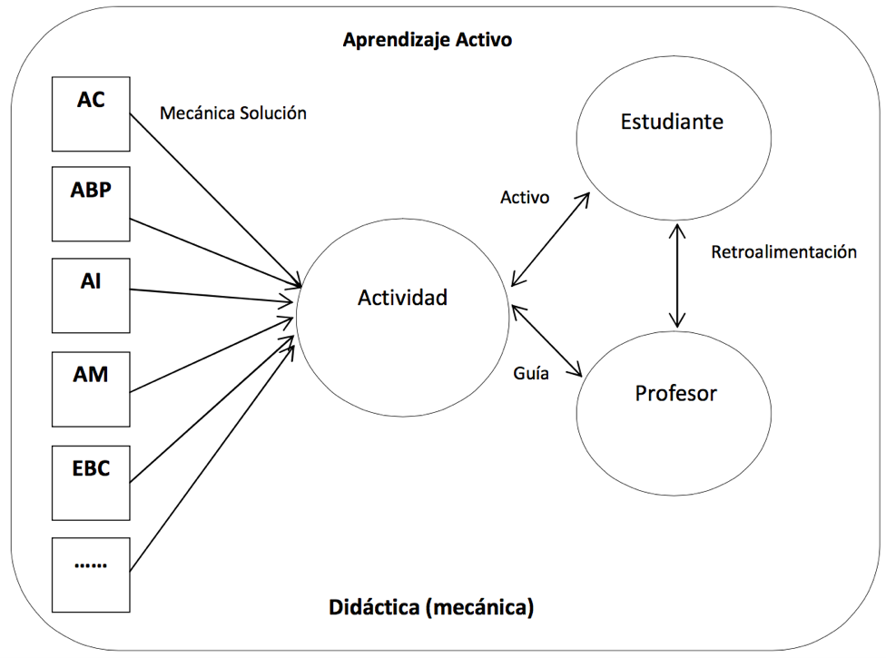

Figura 1. Enfoque de didáctica basada en aprendizaje activo usando diversas técnicas de aprendizaje (Fuente: Zepeda, et al. 2015).
Fases de la secuencia didáctica
Diseñar
Se propone realizar el diseño de la maqueta domótica fundamentada en el estudio de sistemas compuestos por mecanismos que permitan hacer movimientos y realizar tareas especificas, programables y eventualmente inteligentes, donde se pueda percibir a manera de ejemplos los conceptos de las diferentes áreas del conocimiento incluidas como: la mecánica, la electricidad, la electrónica, la física, las matemáticas, y la informática, entre otras; creando así ambientes de aprendizaje reales y multidisciplinarios.

Holgado (2016), propone un modelo de maqueta domótica aplicable al ámbito docente a partir de la experiencia adquirida en la construcción de maquetas. Al modelo la denomina maqueta domótica didáctica (MDD), y consiste en un modelo a escala de una casa física real sobre la que se puede realizar diferentes tipos de actividades prácticas relacionadas con el área de la Domótica, que en nuestro caso se decidió por este tipo de modelo. La maqueta proporciona una solución hardware-software que facilita al alumno la implementación, despliegue y depuración de aplicaciones que hacen uso de forma extensiva de los dispositivos domóticos presentes en una vivienda.

La MDD tiene características similares a una casa real ver Figura 2, que es necesario para distribuir una gran cantidad de componentes electrónicos por toda la casa para su correcto funcionamiento, así como la interconexión de dichos componentes electrónicos como son sensores, actuadores, reguladores y el control de automatismos dentro del entorno de la casa, ver Tabla I.
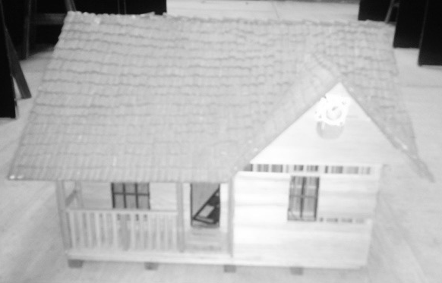

Figura 2. Diseño de un prototipo domótico a escala
Sensores y actuadores | Funcionalidad
Fotorresistencia | Con este sensor se realizará la función de una fotocelda, controlando de manera automática el encendido y apagado de los focos o lámparas externas alimentadas de una fuente de energía de 120 V con corriente alterna.
PIR | Este sensor permitirá́ dar acceso de manera automática para la apertura y cierre de la puerta principal de la casa.
Ultrasónico | Con este sensor se activará una alarma (sonido emitido por la bocina) y se imprimirá́ un mensaje en un Display de Cristal Liquido (LCD) cuando un objeto (simulando una persona) permanezca mas de 30 segundos a una distancia inferior de 50 cm de la puerta principal.
Temperatura y Humedad | Este sensor debe proporcionar datos que permitan controlar la temperatura del interior de la casa, con ayuda de un ventilador se debe mantener a 25 grados centígrados. Además es posible desplegar la temperatura en tiempo real en el LCD.
Interfaces / comunicación
Teclado matricial | El teclado matricial permitirá́ introducir una clave solicitada por medio del Display. Si la clave es correcta se desplegará un mensaje de bienvenida en el LCD y se abrirá́ la puerta principal.
Modulo Bluetooth | Por medio de una aplicación que utilice la comunicación Bluetooth de un dispositivo móvil se controla el encendido/apagado de lámparas o focos que se encuentran en el interior, así como otro dispositivos.
Ethernet/wifi | A través de una pagina Web se puede monitorear y controlar la temperatura, la apertura y cierre de puertas y ventanas, así como el encendido/apagado de lámparas LED.
Tabla I. Funcionalidad de componentes electrónicos utilizados en la maqueta

Construir
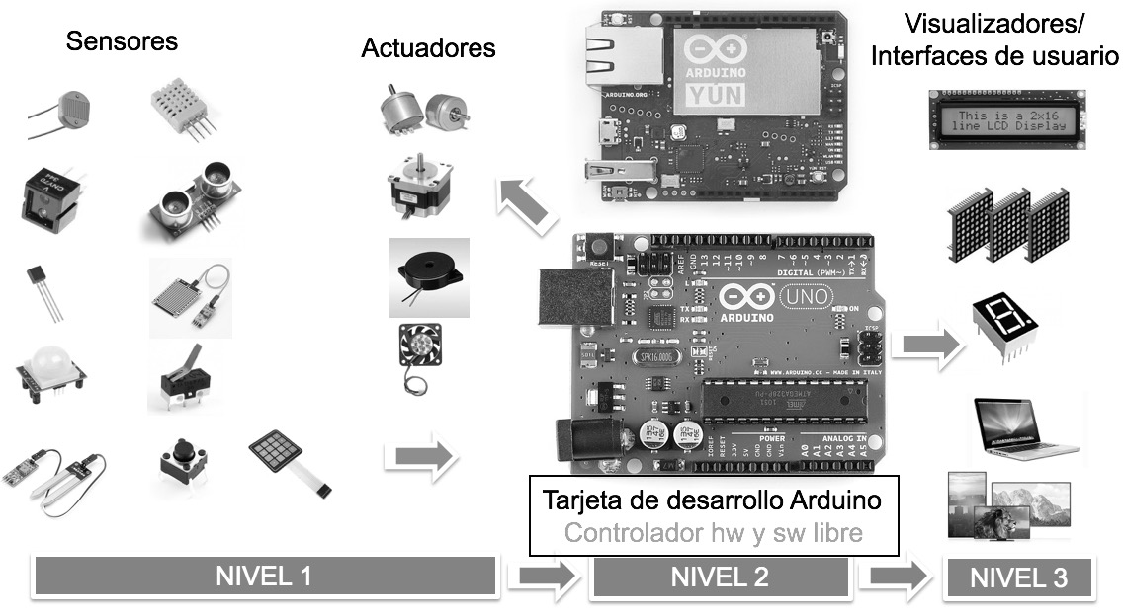
De acuerdo con Holgado (2016), podemos distinguir tres niveles en la construcción de las maquetas desde un punto de vista topológico. Los diferentes niveles los podemos observar en la Figura 3.

Figura 3. Nivel topológico de configuración de componentes

El nivel 1 o nivel de hardware de dispositivos contiene todos los sensores, actuadores, reguladores y dispositivos que permiten controlar todos los automatismos de la casa. Para iniciar de manera básica y adquirir experiencia en el uso de estos sensores podemos utilizar tarjetas entrenadoras (Sánchez, 2016; Silvestre, 2015) o de manera individual a través de la comunidad o pagina oficial de Arduino (Arduino, 2017). Estos dispositivos se encuentran dispersos a lo largo de toda la maqueta, pero organizados en torno a un bus que facilita la identificación física de cada dispositivo. En este nivel, los alumnos pueden diseñar nuevas adaptaciones de dispositivos domóticos como, por ejemplo, nuevos controladores de persianas o un subsistema completo como un sistema de riego automático.

En el segundo nivel, se sitúa el controlador principal de la maqueta encargado del control hardware-software de todos los dispositivos instalados en la maqueta. Todos los elementos físicos se encuentran cableados y conectados al controlador principal a través de un bus. El controlador principal también dispone de los drivers y el código necesario para poder trabajar con los distintos dispositivos conectados. En este nivel los alumnos pueden desarrollar pequeños controladores o reguladores lógicos combinando la información procedente de uno o varios sensores con actuadores; por ejemplo, se puede construir un sistema de seguridad pasiva activando todos los sensores de presencia de la maqueta, o un sistema de regulación día-noche para mantener el nivel de luz de una habitación.

Por último, en el tercer nivel se encuentran las aplicaciones interactivas que hacen uso de la maqueta, bien para interactuar con los dispositivos de la maqueta, o bien para recibir las notificaciones de los sucesos o eventos que están sucediendo en el interior o exterior de la maqueta. Dichas aplicaciones se ejecutan con un esquema cliente-servidor utilizando algún protocolo de comunicación, generalmente basados en TCP/IP como Ethernet y Wifi, aunque también es posible hacerlo sobre Bluetooth o Zigbee (o IEEE 802.15.4). Las aplicaciones interactivas desarrolladas pueden ser nativas basadas en las características de los clientes (Windows, Android, IOS, ...) o bien basadas en web utilizando navegadores web.

Para la selección del microcontrolador o empotrado se han valorado varios aspectos como la capacidad de conectividad, la capacidad de acceder a los dispositivos domóticos esclavos del bus I2C, la presencia de sistema operativo, y la posibilidad de ejecutar aplicaciones.

En el ámbito de la educación a nivel superior, específicamente en la enseñanza de las Ingenierías, siempre debe tenerse en mente el lenguaje utilizado para comunicarse y la profundidad de los contenidos (Cabrero, 2007, citado en Gómez, C., Castillo, A. y Gómez, A., 2015). En este sentido, el uso de Arduino obedece a esta filosofía y evita quitar la complejidad inherente a la electrónica, como lo hacen otras plataformas de alto nivel. La electrónica consiste de componentes, los cuales son dispositivos físicos que representan funciones lógicas, y es esencial que esos conceptos permanezcan dentro del proceso de enseñanza-aprendizaje (Gallegos, 2013, citado en Gómez et. al., 2015).

Actualmente el avance de la tecnología permite usar los medios digitales de manera intuitiva y sencilla. Así, la plataforma de desarrollo Arduino visto como una tarjeta entrenadora de experimentación apoya la enseñanza-aprendizaje de diversas materias relacionadas con la programación, el hardware y el software en sus diferentes niveles educativos.

Programar
La programación de computadoras se utiliza como una poderosa herramienta en el aprendizaje universitario para desarrollar el pensamiento abstracto (Negrete, 2015). En la programación de computadoras se requieren de varias competencias y habilidades relacionadas con la capacidad de manipular un conjunto de abstracciones interrelacionadas para resolver problemas (C.I. Chesñevar, 2000, citado en Zavaleta, et al., 2016) para enseñar a programar, se tiene primero que enseñar cómo solucionar problemas, especificar los pasos a seguir para la solución del problema y posteriormente se pueden utilizar las herramientas para escribir el algoritmo o programa.

George Polya (1965, citado en Zavaleta et al., 2016) propone un método que es una guía muy utilizada en la resolución de problemas, formada por cuatro pasos: 1) comprender el problema, 2) diseñar un plan de solución, 3) ejecutar el plan y 4) examinar la solución obtenida, lo que se puede corresponder con la metodología para el desarrollo de programas en sus fases básicas.

Con este método y la oportunidad que nos brinda la nueva gama de máquinas pequeñas y asequibles como Arduino, Raspberry Pi, entre otras, pensadas para educación, sirven para experimentar con el cómputo físico: el que permite a la computadora controlar sensores y actuadores, y vincular así el mundo virtual (redes locales e Internet) con el mundo real y los dispositivos que en éste operan (Rodríguez, 2010; O’Sullivan e Igoe, 2004, citado en Negrete, 2015).

Todas intentan retomar la idea de que, para que las nuevas generaciones tengan éxito en el mundo digitalizado que les tocará vivir, será indispensable que desarrollen conocimientos sobre informática que vayan más allá de la correcta utilización de los sistemas operativos disponibles (Mac OS, Windows, Linux, etc.) y las aplicaciones más comunes distribuidas en aquéllos. Será necesario que sepan programación, electrónica, gráficas por computadora y otros temas relacionados con las ciencias de la computación. Si en el futuro próximo los jóvenes que ingresan a la universidad cuentan con estas habilidades, la educación universitaria podría aprovecharlas para incrementar su capacidad de aprendizaje en los temas que estudian como parte de su carrera (Negrete, 2015).

El software utilizado para el desarrollo del proyecto se encuentra el que acompaña a la tarjeta Arduino que consiste en un entorno de desarrollo (IDE) basado en el entorno de processing y el lenguaje de programación basado en Wiring, Además, para el desarrollo de la aplicación móvil para Android se utilizo App Inventor que es un entorno de desarrollo de software creado por Google Labs, en sus inicios por el Massachusetts Institute of Technology (MIT), basado en Java y Scheme. La pagina web se creó con HTML.

Probar

Se somete el prototipo a diversas condiciones de funcionamiento en el laboratorio y en un entorno real y desconocido. Se verifica visualmente que el prototipo implementado funcione, que cumple con un conjunto de especificaciones, pueden ser estándares, modelos matemáticos y características de usabilidad.

Documentar y compartir
Una vez realizadas las pruebas y verificar el correcto funcionamiento de cada una de las partes del sistema domótico como se ha diseñado, se propone elaborar el documento final en forma de reporte de proyecto contemplando apartados que tienen un porcentaje para su evaluación, ver Tabla II. Se recomienda que la redacción del documento sea en LaTeX y el diagrama de conexiones se elabore en Protues o Fritzing.

Tabla II. Apartados para la elaboración del documento.
Apartados | Resumen | Introducción | Desarrollo | Resultados | Conclusiones | Referencias | Anexos
Puntuación | 10% | 10% | 20% | 20% | 20% | 10% | 10 %

Conclusiones
En las carreras relacionadas con la informática y ciencias computacionales, donde también se cursan asignaturas enfocadas al hardware, es necesario realizar diversas investigaciones y propuestas de métodos, técnicas y/o herramientas que apoyen a la enseñanza. Así el uso de algunas de estas herramientas puede contribuir a elevar los índices de aprobación en los cursos.

La Domótica permite desarrollar ambientes de aprendizaje para que el alumno en su proceso cognitivo adquiera habilidades y destrezas básicas en las áreas de electrónica e informática, debido a que es un campo que involucra diferentes disciplinas del conocimiento y se adapta de manera idónea a la metodología de Aprendizaje Basada en Proyectos, además de que es posible involucrar métodos activos y diferentes técnicas como estrategias para su enseñanza.

Para mejorar la enseñanza-aprendizaje, es necesario complementar las sesiones teóricas con un prototipo didáctico. Un prototipo que permita llevar los conocimientos teóricos al mundo real y que explique detalladamente el principio de funcionamiento de los dispositivos o componentes involucrados en el circuito o proyecto. Con esto, el estudiante cumple con una meta de adquirir y/o reafirmar las competencias profesionales que le permitirán competir de manera exitosa en el mundo laboral.

El alumno logra un aprendizaje procedimental, al ejecutar procedimientos, estrategias, técnicas, habilidades, destrezas y métodos, es decir, de tipo práctico basado en acciones y operaciones.

Bibliografía
Arduino. (2017). What is Arduino. Consultado Septiembre 7, 2017 en https://www.arduino.cc/
Artigue, M. (1989). Ingenierie didactique. Recherches en Didactique des Mathématiques, 9 (3), 281–308.

Boude Figueredo, Oscar Rafael; (2013). Tecnologías emergentes en la educación: una experiencia de formación de docentes que fomenta el diseño de ambientes de aprendizaje. Educação & Sociedade, Abril-Junio, 531-548.

Bravo Sánchez, F. A. y Forero Guzmán, A. (2012). La robótica como un recurso para facilitar el aprendizaje y desarrollo de competencias generales. Revista Teoría de la Educación: Educación y Cultura en la Sociedad de la Información. 13(2), 120-136.

Castillo, Sandra; (2008). Propuesta pedagógica basada en el constructivismo para el uso óptimo de las tic en la enseñanza y el aprendizaje de la matemática. Revista Latinoamericana de Investigación en Matemática Educativa, Sin mes, 171-194.

Diaz, J. (2016). Enseñanza de la Domótica en el NMS a través del Modelo Educativo por Competencias. Revista Electrónica sobre Cuerpos Académicos y Grupos de Investigación en Iberoamérica. Vol. 3(6).

Galeana, L. (2006). Aprendizaje Basado en Proyectos. Investigación en Educación a Distancia. Consultado Septiembre, 8 de 2017 en http://ceupromed.ucol.mx/revista/PdfArt/1/27.pdf

Godino, J., Batanero, C., Contreras, A., Estepa, A., Lacasta, E., Wilhelmi, M. (2013), CERME 8 “Didactic engineering as design-based research in mathematics education” disponible en http://cerme8.metu.edu.tr/wgpapers/WG16/WG16_Godino.pdf

Gómez, C., Castillo, A., Gómez, A. (2015). Arduino como una herramienta para mejorar el proceso de enseñanza – aprendizaje de las ciencias, tecnologías e ingenierías en la Universidad Politécnica De Tapachula. Revista QUID, (24), 13-20.

Gómez, M. y Oliva, L. (2015). Programación de mini robots para el desarrollo de aprendizaje significativo. Pistas educativas. 570-582.

Holgado, J. (2016). Diseño de la Maqueta Domótica para el Aprendizaje de Sistemas de Automatización Domótica. Enseñanza y Aprendizaje de Ingeniería de Computadores. (6). pp. 103-115.

Mancilla, V. H., Aguilar, R.E., Aguilera, J.G., Subías, k. y Ramírez, A. (2017). Robótica educativa para enseñanza de las ciencias. Revista Electrónica sobre Tecnología, Educación y Sociedad, 4(7).

Morales. (s.f.). El Aprendizaje basado en Proyectos en la Educación Matemática del siglo XXI. Jornadas sobre el aprendizaje y la enseñanza de las Matemáticas. Canarias-España. Recuperado de www.oei.es/historico/salactsi/carlosmoralessocorro.pdf

Negrete, Y. (2015). La programación como herramienta educativa. Innovación educativa y apropiación tecnológica: experiencias docentes con el uso de las TIC. pp. 227-246.

PERUEDUCA. (2017). Conoce las siete fases de la Robótica Educativa. Consultado en http://www.perueduca.pe/docentes/noticias/conoce-las-siete-fases-de-la-robotica-educativa , el 9 de Septiembre de 2017.

Silvestre, J. (2015). Sistema integral de software y hardware para el aprendizaje del funcionamiento y manejo de los sensores. Pistas Educativas. (112).pp 895-917.

Vides Gómez, S E; Rivera Vergel, J A; (2015). La ingeniería didáctica en el proceso de enseñanza y aprendizaje de la estadística. Omnia, 21(2) 96-104. Recuperado de http://www.redalyc.org/articulo.oa?id=73743366007

Pinto, M., Barrera, N. y Pérez, W. (2010). Uso de la Robótica Educativa como herramienta en los procesos de enseñanza. I²+D. Vol.10 (1).15-23.

Zepeda, S., Abascal, R. y López, E. (2015). Experiencia de didáctica lúdica para incentivar el aprendizaje. Pistas educativas. 552-569.

Sánchez, D. (2016). Evaluación de la aplicación de un juego serio para la mejora de la motivación en el aprendizaje de los sistemas automáticos en edificios inteligentes. Innovación y mejora Docente. 1-4.

Zavaleta, P., Pérez, D., Cocón, F. y Morales, E. (2016). Comparación de herramientas para la enseñanza de la programación. Pistas Educativas. 300-316.

